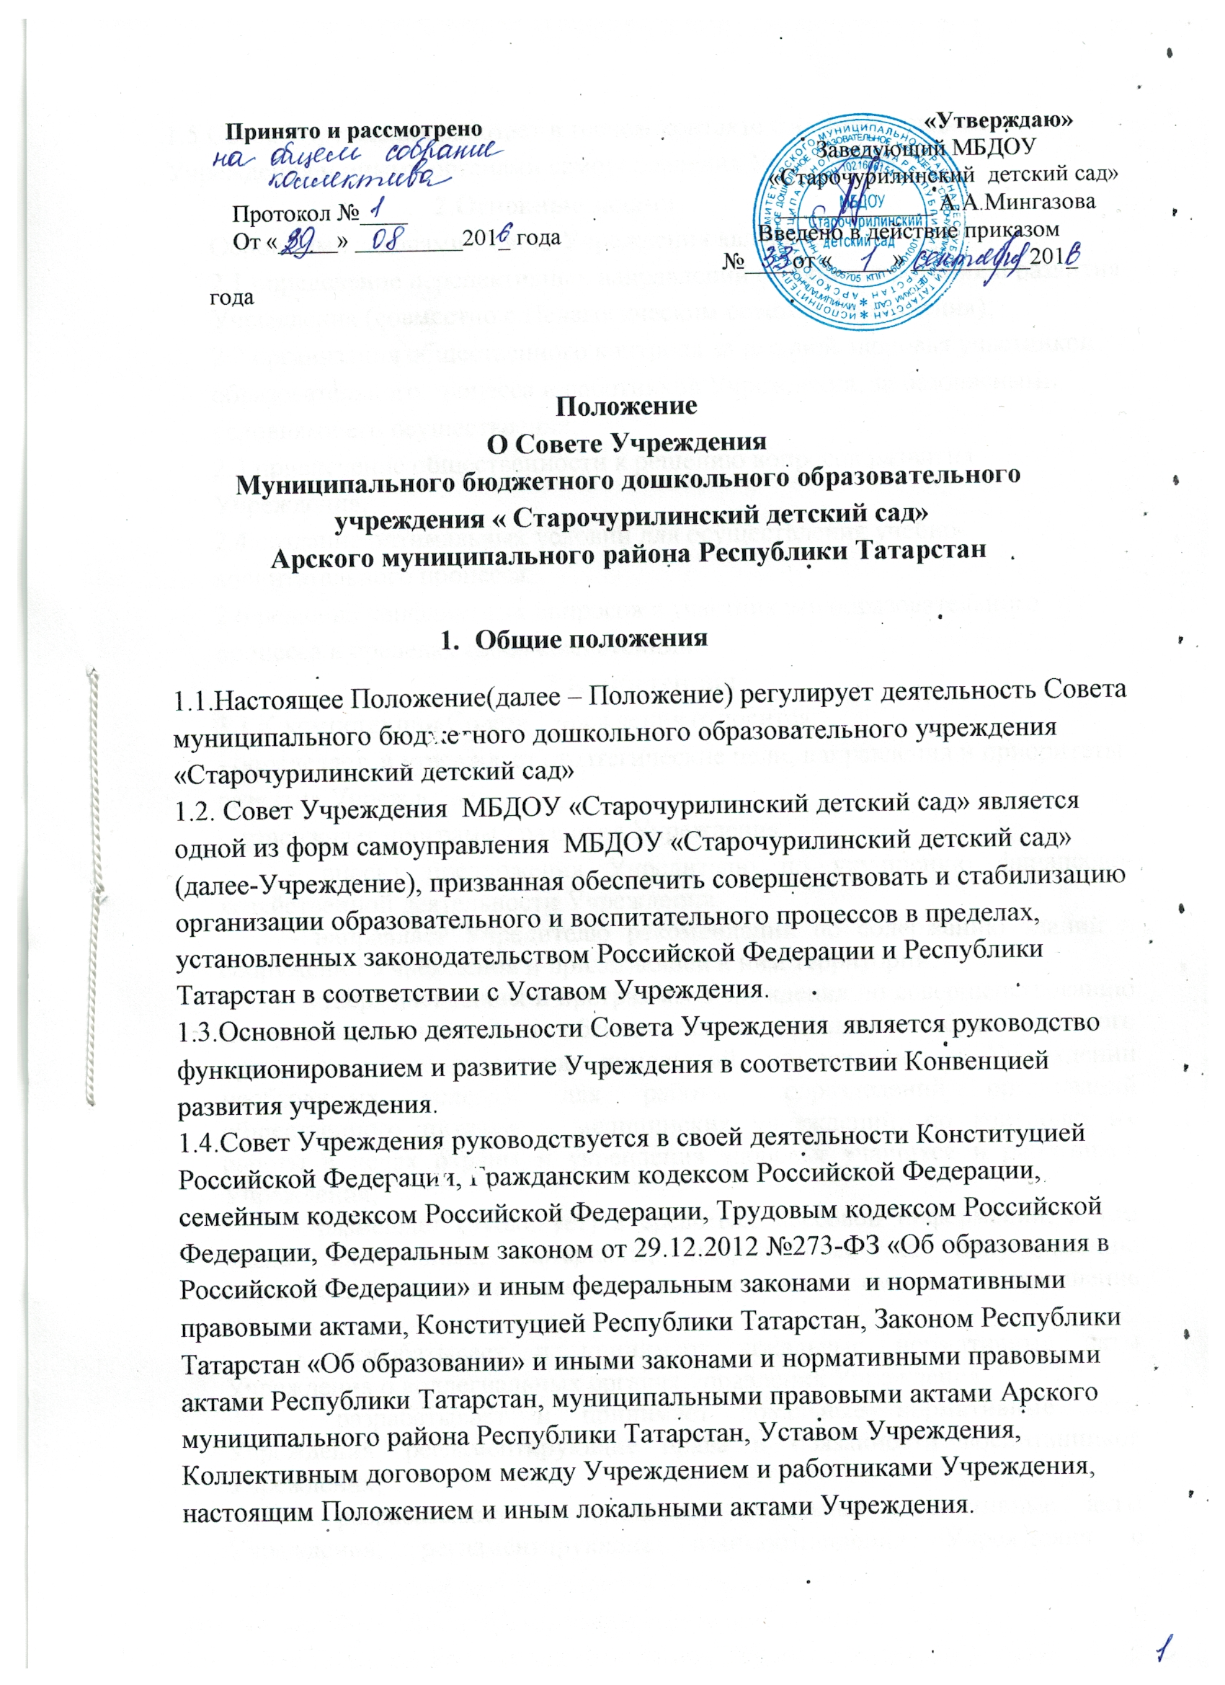

1.5.Совет Учреждения работает в тесном контакте с администрацией Учреждения и иными органами самоуправления Учреждения.
2.Основные задачи
Основными задачами Совета Учреждения являются:
2.1.определение перспективных направлений функционирования и развития Учреждения (совместно с Педагогическим советом Учреждения);
2.2.организация общественного контроля за охраной здоровья участников образовательного процесса и работников Учреждения, за безопасными условиями его осуществления;
2.3.привлечение общественности к решению вопросов развития Учреждения;
2.4.создание оптимальных условий для осуществления учебно-воспитательного процесса;
2.6.решение конфликтных вопросов с участниками образовательного процесса в пределах своей компетенции.
3.Компетенция
3.1.К компетенции Совета Учреждения относится:
- определяет и утверждает стратегические цели, направления и приоритеты развития Учреждения;
- утверждает программу развития Учреждения;
- вносит предложения Учредителю по улучшению финансово-хозяйственной деятельности Учреждения;
- направляет Учредителю рекомендации по содержанию зданий и сооружений Учреждения и прилегающей к ним территории;
- утверждает планы и программы Учреждения по совершенствованию материально-технического обеспечения и оснащения образовательного процесса, по оборудованию помещений, по созданию в Учреждении необходимых условий для работы подразделений организаций общественного питания и медицинских учреждений, по контролю их работы в целях охраны и укрепления здоровья учащихся и работников Учреждения;
- размещает (публикует) в средствах массовой информации, в том числе электронных, материалы, направленные на популяризацию Учреждения, на повышение его положительного имиджа и повышение статуса.
- разрабатывает и принимает локальные нормативные акты Учреждения о коллегиальных органах управления Учреждения;
- разрабатывает и принимает локальные нормативные акты Учреждения, регламентирующие права и обязанности воспитанников Учреждения;
- разрабатывает и принимает локальные нормативные акты Учреждения, регламентирующие взаимоотношения Учреждения с родителями (законными представителями) воспитанников;
- принимает локальные нормативные акты Учреждения о структурных подразделениях Учреждения;
- рассматривает отчет о результатах самообследования;
- осуществляет контроль организации питания в Учреждении путем создания и функционирования соответствующей комиссии;
- разрабатывает и реализует различные проекты;
- участвует в проведении традиционных мероприятий в Учреждении;
- согласует порядок организации платных образовательных услуг;
- осуществляет мероприятия по привлечению внебюджетных средств.
4. СОСТАВ И ОРГАНИЗАЦИОННАЯ СТРУКТУРА
4.1.Совет Учреждения состоит из следующих участников:
- родителей (законных представителей) воспитанников;
- работников Учреждения;
- представителя Учредителя;
- кооптированных членов (лиц, которые могут оказывать содействие в успешном функционировании и развитии Учреждения).
4.2 В Совет Учреждения могут входить:
- родители (законные представители) воспитанников;
- работники Учреждения;
- представители Учредителя.
4.3. Выборы в Совет Учреждения
Члены Совета Учреждения от родителей (законных представителей) воспитанников избираются Родительским комитетом Учреждения по представлению групповых родительских собраний.
Члены Совета Учреждения от работников Учреждения избираются Общим собранием работников.
Участие в выборах является свободным и добровольным.
Выборы в Совет Учреждения объявляются Заведующим Учреждением.
Выборы проводятся голосованием при условии получения согласия лиц быть избранными в состав Совета Учреждения.
4.4. Заведующий Учреждением оказывает организационную помощь в проведении процедуры выборов для избрания представителей в Совет Учреждения. Список избранных членов Совета Учреждения направляется руководителю образовательного учреждения.
4.5. Подготовка и проведение всех мероприятий, связанных с выборами, должны осуществляться открыто и гласно.
4.6. Проведение всех выборных собраний оформляется протоколами.
4.7. В случае выявления нарушений в ходе проведения выборов, Заведующий Учреждением объявляет выборы несостоявшимися и недействительными, после чего выборы проводятся повторно.
4.8. Совет Учреждения считается созданным с момента издания Заведующим Учреждением приказа о формировании совета Учреждения по итогам выборов по каждой категории членов Совета Учреждения, а также назначения представителя Учредителя.
4.9. Приступивший к осуществлению своих полномочий Совет Учреждения вправе выбирать в свой состав членов из числа перечисленных ниже лиц:
- представителей работодателей, чья деятельность прямо или косвенно связана с Учреждением или территорией, на которой оно расположено;
- представителей организаций образования, науки и культуры;
- граждан, известных своей культурной, научной, общественной, в том числе благотворительной, деятельностью в сфере образования.
4.10. Допускается самовыдвижение кандидатов для назначения путем кооптации.
4.11. Все предложения вносятся в письменном виде с обоснованием предложения и сведениями о личности кандидатов, но не более чем в пределах согласованной с ними информации о персональных данных.
4.12. Во всех случаях требуется предварительное согласие кандидата на включение его в состав Совета Учреждения.
4.13. Кандидатуры лиц, предложенных для включения в члены Совета Учреждения Учредителем, рассматриваются в первоочередном порядке.
4.14. Выборы в члены Совета Учреждения производится только на заседании при кворуме не менее трех четвертых от списочного состава членов Совета Учреждения.
4.15. Кандидаты считаются выбранными в члены Совета Учреждения, если за них проголосовало более половины присутствующих на заседании.
4.16. Срок полномочий членов Совета Учреждения – 2 года. В случае досрочного выбытия члена Совета Учреждения из его состава Совет совместно с Заведующим Учреждением принимает меры к замещению вакансии и вводит в состав Совета Учреждения, представителя той части коллектива Учреждения, представителем которой был выбывший член Совета Учреждения. Кооптация выбывших членов Совета Учреждения осуществляется и соблюдением правил, установленных в уставе.
4.17. Совет Учреждения возглавляет председатель, избираемый из числа членов, избранных в Совет Учреждения, либо из числа выбранных в Совет Учреждения членов.
4.18. Для организации и координации текущей работы, ведения протоколов заседаний и иной документации Совета Учреждения избирается секретарь Совета Учреждения.
4.19. Председатель и секретарь Совета Учреждения избираются на первом заседании Совета Учреждения, которое созывается Заведующим Учреждением не позднее чем через месяц после его формирования. Председатель и секретарь Совета Учреждения выполняют свои обязанности на общественных началах.
4.20. Деятельность Совета Учреждения осуществляется по принятому на учебный год плану.
4.21. Организационной формой работы Совета Учреждения являются заседания, которые проводятся по мере их необходимости.
4.22. Внеочередные заседания Совета Учреждения проводятся:
- по инициативе председателя Совета Учреждения;
- по требованию Заведующего Учреждением;
- по требованию представителя Учредителя;
- по заявлению членов Совета Учреждения, подписанному 1/4 или более частями членов от списочного состава Совета Учреждения - по инициативе группы, состоящей не менее чем из одной трети от численного состава работников Учреждения, педагогического совета Учреждения, родительского комитета Учреждения.
4.23. В целях подготовки заседаний Совета Учреждения и выработки проектов решений председатель вправе запрашивать у Заведующего Учреждением необходимые документы, данные и иные материалы. В этих же целях Совет может создавать постоянные и временные комиссии.
4.24. Заседания Совета Учреждения являются правомочными, если в них принимают участие не менее двух третей от общего (с учетом кооптированных) числа членов Совета Учреждения.
4.25. Член Совета Учреждения может быть выведен из его состава по решению Совета Учреждения в случае пропуска более двух заседаний подряд без уважительной причины.
4.26. В случае если воспитанник выбывает из Учреждения, полномочия члена Совета Учреждения - родителя (законного представителя) этого воспитанника - автоматически прекращаются.
4.27. Член Совета Учреждения выводится из его состава в следующих случаях:
- по его желанию, выраженному в письменной форме;
- при отзыве представителя Учредителя;
- при увольнении работника Учреждения, избранного членом Совета Учреждения;
- в случае совершения аморального проступка, несовместимого с выполнением воспитательных функций, а также за применение действий, связанных с физическим и/или психическим насилием над личностью обучающихся;
- в случае совершения противоправных действий, несовместимых с членством в Совете Учреждения;
- при выявлении следующих обстоятельств, препятствующих участию в работе Совета Учреждения: лишение родительских прав, судебный запрет заниматься педагогической и иной деятельностью, связанной с работой с детьми, признание по решению суда недееспособным, наличие неснятой или непогашенной судимости за совершение умышленного тяжкого или особо тяжкого уголовного преступления.
4.28. После вывода из состава Совета Учреждения его члена Совет Учреждения принимает меры для замещения выведенного члена в общем порядке.
4.29. Лицо, не являющееся членом Совета Учреждения, но желающее принять участие в его работе, может быть приглашено на заседание, если против этого не возражает более половины членов Совета Учреждения, присутствующих на заседании. Указанным лицам предоставляется на заседании Совета Учреждения право совещательного голоса.
4.30. Принятие решений по вопросам повестки дня и утверждения документов Совета Учреждения осуществляется путем открытого голосования его участников простым большинством голосов от числа присутствующих на заседании и имеющих право голоса.
При равном количестве голосов решающим является голос председателя Совета Учреждения.
4.31. Решения Совета Учреждения, принятые в пределах его полномочий, являются обязательными для всех участников образовательных отношений.
5. ЗАКЛЮЧИТЕЛЬНЫЕ ПОЛОЖЕНИЯ
- Ежегодные планы работы Совета, отчеты о его деятельности входят в номенклатуру дел Учреждения
- Протоколы заседаний Совета, его решения оформляются секретарем в печатном виде не позднее 5 дней после его завершения, каждый протокол подписывается председателем Собрания и секретарем. Протоколы заседаний Совета вносится в номенклатуру дел Учреждения и хранится в его канцелярии. Протоколы Совета пронумеровывается постранично, прошнуровывается, скрепляется подписью заведующего и печатью Учреждения в конце каждого учебного года.
- Обращения работников Учреждения с жалобами и предложениями по совершенствованию работы Совета рассматриваются председателем Совета или членами Совета по поручению председателя. Регистрация обращений граждан проводится канцелярией Учреждения
- Положение разрабатывается работниками Учреждения, принимается решением Совета учреждения и утверждается приказом заведующего Учреждения
- Положение вступает в силу с момента его утверждения приказом заведующего и действует на протяжении всей деятельности Учреждения. В процессе деятельности Совета допускается вносить в Положение изменения и дополнения, оформляемые в форме приложения к Положению или разработки и утверждении нового положения о Совете
- Положение утрачивает силу при утверждении нового положения о Совете, а также реорганизации либо ликвидации Учреждения
- Положение пронумеровывается постранично, прошнуровывается, скрепляется подписью заведующего и печатью МБДОУ. Оригинал Положения хранится в Учреждении в соответствии с номенклатурой дел.

